2008-2009 EĞİTİM ÖĞRETİM YILI BAŞHÜYÜK İÖO 7.SINIFLAR FEN VE TEKNOLOJİ DERSİ 1. DÖNEM 1. YAZILI YOKLAMA SINAVI
ADI SOYADI: NO: TOPLAM PUAN:

SİNİR SİTEMİ

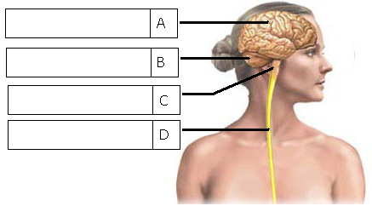

Yukarıda sinir sistemi organları görülmektedir.Aşağıdaki soruları şekile göre yanıtlayınız.
- 1. Her organın ismini karşısındaki kutuya yazınız. (4x2 puan)
- Aşağıda yazılı görevlerin hangi sinir sistemi organlarına aitse, boşluğa şekildeki o organa ait harfi yazınız. (5x2 puan)

1. ( ) Konuşma ve istemli hareketlerimizin gerçekleşmesini sağlar.

2. ( ) Nefes alma, yutma, öksürme, çiğneme, hapşırma ve kusma gibi olayları kontrol eder

3. ( ) İstemli kasların birbiriyle uyumlu çalışmalarını düzenleyerek hareketlerimizin dengeli olmasını sağlar

4. ( ) Solunum, dolaşım, boşaltım ve sindirim sistemlerimizin çalışmalarını düzenler.

5. ( ) Otomobil kullanırken, bisiklete binerken, dans ederken, gitar çalarken vb. olaylarda hareketlerimizi kontrol eder.

SİNDİRİM SİSTEMİ
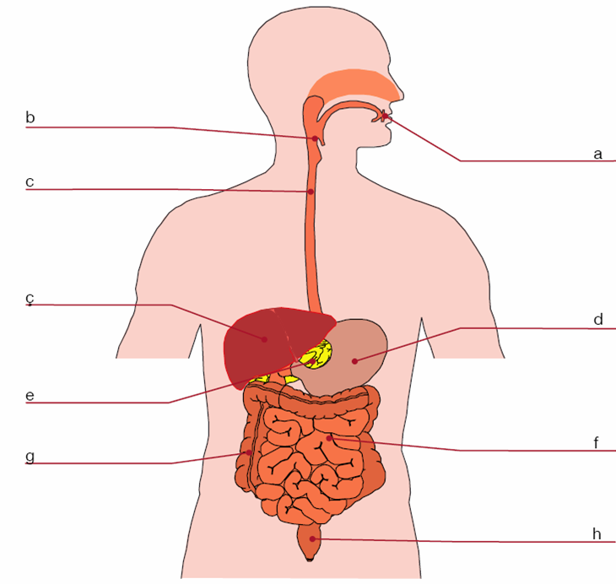

Yukarıda hormon üreten organlar görülmektedir. Aşağıdaki soruları şekile göre yanıtlayınız.
- 1. Her organın ismini karşısındaki kutuya yazıız.(9x2 puan)
- Aşağıda yazılı görev ve özellikler hangi organna aitse, boşluğa şekildeki o organa ait harfi yazınız. (5x2 puan)

1. ( ) Kasılıp gevşeyerek besinleri mekanik sindirimle küçük parçalara ayırır.

2. ( ) Ürettiği safra salgısını yağların kimyasal sindirimini gerçekleştirmek üzere ince bağırsağa gönderir.

3. ( ) Çiğneme sonrasında hamur kıvamına gelmiş besinleri mideye iletir.

4. ( ) Besinlerin en küçük parçalara kadar ayrıldığı ve emilimin gerçekleştiği organdır.

5. ( ) Besinler içerisinde kalan su ve minerallerin emildiği yerdir.

İÇ SALGI BEZLERİMİZ

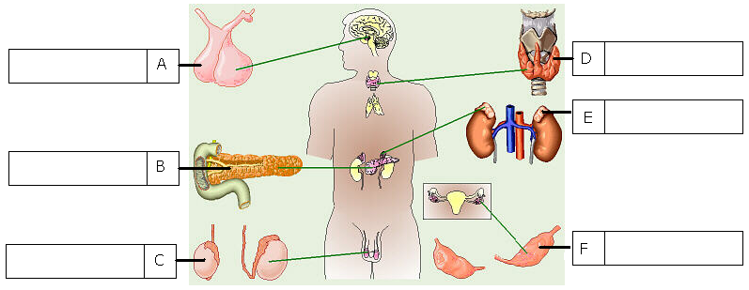

Yukarıda hormon üreten organlar görülmektedir. Aşağıdaki soruları şekile göre yanıtlayınız.

- 1. Her organın ismini karşısındaki kutuya yazıız.(6x2 puan)

- Aşağıda yazılı görev ve özellikler hangi organna aitse, boşluğa şekildeki o organa ait harfi yazınız. (8x2 puan)

1. ( ) Büyümeyi,gelişmeyi sağlar ve diğer bezlerin çalışmasını düzenler.

2. ( ) Korktuğumuzda ve heyecanlandığımızda adrenalin salgılar

3. ( ) Kanda şeker az olursa GLUKOGEN salgılayarak şeker dengesini sağlar.

4. ( ) Vücuda yetersiz iyot alınırsa,çok çalışır,büyür ve guatr hastalığı oluşur.

5. ( )Salgıladığı östregen hormonu ile ergenlik döneminden itibaren yumurta hücresi üretilmesini ve dişiye ait fiziksel özelliklerin ortaya çıkmasını sağlar.

6. ( ) Salgıladığı tiroksin hormonu ile hücrelerde oksijen kullanımı ve metabolizma olaylarını düzenler.

7. ( ) Salgıladığı testosteron hormonu ile erkeğe ait fiziksel özelliklerin ortaya çıkmasını ve sperm üretilmesini sağlar.

8. ( ) Kanda şeker çok olursa İNSULİN salgılayarak şeker dengesini sağlar

---------------------------------------------------------------------------------------------------------------------------------------------------------
BOŞALTIM SİSTEMİ

A) Böbrekler…….. B) Akciğerler…… C) Karaciğer……. D) Kalın bağırsak E) Deri...

- Aşağıda yazılı görev ve özellikler hangi organna aitse, boşluğa şekildeki o organa ait harfi yazınız. (5x2 puan)

1. ( ) Terleme yoluyla fazla su ve tuzu dışarı atar.

2. ( ) Karbondioksitin ve suyu soluk verme esnasında vücuttan dışarı atar.

3. ( ) Su safra ve besin atıklarının dışkı şeklinde atılmasını sağlar.

4. ( ) Kandaki zehirli atıkları daha az zehirli üreye dönüştürür.

5. ( ) Kan içindeki zararlı atıkları ve üreyi süzerek idrar şeklinde vücuttan uzaklaştırır.

--------------------------------------------------------------------------------------------------------------------------------------------------------
- Aşağıda verilen çoktan seçmeli soruların doğru yanıtlarını bulunuz.( Her soru 4 puan)

- Aşağıdaki organlardan hangisi boşaltımda görev yapmaz?

- Karaciğer
- Akciğer
- Pankreas
- Kalın Bağırsak

- I. Omurilik II. Sinirler III. Beyin IV. Kaslar
Yukarıdakilerden hangisi yada hangileri merkezi sinir sistemi organıdır?

- I,II ve III
- Yalnız III
- I ve III
- II ve IV

- Aşağıdaki organlardan hangisinde hem mekanik, hem de kimyasal sindirim gerçekleşir?

- İnce bağırsak
- Yutak
- Mide
- Kalın bağırsak

- Aşağıda iç salgı bezleri ve görevleri verilmiştir. Hangi salgı bezinin görevi yanlış olarak yazılmıştır?

Salgı Bezi Görevi
- Pankreas Kan şekerini ayarlar
- Hipofiz Büyümeyi sağlar
- Tiroit Yumurta ve sperm üretimini sağlar
- Böbrek üstü Metabolizmayı hızlandırır.

NOT: Süre 40 dakikadır. Her sorunun puan değeri soruların üzerinde belirtilmiştir.

B A Ş A R I L A R Abdullah ÜNAL
Fen ve Teknoloji Öğretmeni

